Accompagner des stagiaires vers la maîtrise des compétences en enseignement

Louise FOREST et Anne-Marie LAMARRE
Chènelière didactique, 2009

Première partie : un regard général sur l'accompagnement des stagiaires.

1. Le contexte de l'accompagnement des stagiaires.

- Les motivations à accueillir des stagiaires.

--> se poser la question et y répondre, sous forme de liste ou de carte heuristique.

Des motivations professionnelles :
- s'engager dans la profession : participer à son évolution, transmettre, aider...
- se développer professionnellement : discuter pédagogie, approfondir sa réflexion, accroître son expertise, connaître les innovations...
- partager et collaborer : partager travail et réflexion, rompre l'isolement, faire partie d'une équipe...

B. Des craintes à dépasser :
- désorganisation de la classe,
- retard dans le programme,
- popularité du stagiaire plus grande que celle de l’enseignant,
- enfants qui ont du mal à changer de référent,
- stagiaires qui évoluent peu ou mal, tensions,
- difficulté d'évaluation des compétences des stagiaires,
- exigences des universités.

C. Les rôles à jouer auprès des stagiaires :

--> se poser la question.

- Un rôle de coformateur ou de coformatrice avec les enseignants universitaires. Mais préoccupations qui s'emboîtent : pour les apprentissages des stagiaires qui s'ancre dans une préoccupation pour les apprentissages des élèves. Les attitudes, les savoirs et les gestes professionnels développés auprès des élèves pourront être transférés et adaptés à des stagiaires toujours en apprentissage. Ce rôle de pédagogue ne se joue pas dans l'isolement, mais en collaboration avec la personne qui assure le suivi des stagiaires dans le cursus universitaire.
- Un rôle de mentor : assure l'insertion de novices dans la profession :
- En tant que membre du personnel d'une école : accueillir dans le milieu, présenter aux autres membres, guider en faisant part des normes, des valeurs et des tabous de la culture professionnelle,
- En tant qu'enseignant qui a développé une expertise : montrer, enseigner, entraîner, faire figuré de modèle, conseiller, présenter des défis.
- En tant que coresponsable des apprentissages des stagiaires : vérifier leur travail, les observer et rétroagit, laisser de la place pour les réajustements.
- En tant que professionnel qui accueille des novices dans le métier : faire preuve de confiance et d'ouverture, sécuriser, soutenir moralement, manifester de l'empathie, valoriser les réussites.

Les stagiaires sont en apprentissage, et il y a plusieurs façons d'apprendre : voir, entendre, dire, faire, réfléchir et intégrer. Ne pas penser qu'on ne peut que parler.

D. Un portrait des stagiaires :
Voir le contexte des études universitaires, demander le cursus, l'expérience de vie.

2. Des gestes d'accompagnement.

- Accueillir et intégrer des stagiaires.

- Avant d'accepter d'accueillir un stagiaire : faire le point vos motivations, vos attentes, la place laissée et le temps accordé au stage ; lire la documentation pertinente et vous renseigner sur les caractéristiques du stage.
- Au moment des premières rencontres : vous informer de ses attentes et de son projet ; lui communiquer vos attentes et vos exigences ; lui tracer un portrait général de la classe (horaires, emploi du temps, matériel, liste des élèves) ; vous entendre sur les modalités d'échange (moments, thèmes).
- Avant sa venue en classe : préparer les élèves, les associer au projet de formation ; informer les parents.
- Au cours des premières journées à l'école : lui aménager une place concrète, lui présenter les membres du personnel, lui faire visiter les lieux, l'informer des façons de fonctionner.
- Pour l'aider à connaître les élèves : lui présenter vos façons d'observer les élèves et l'inciter à y prêter attention, échanger sur cet aspect de l'enseignement ; donner les renseignements utiles pour géré les élèves en difficulté ; prévoir une activité ou les élèves ont l'occasion de se présenter au stagiaire.
- Pour l'aider à clarifier la relation stagiaire-élèves : échanger sur le type de relation que le stagiaire veut établir et sur vos attentes ; partager vos valeurs et montrer comment elles s'incarnent dans la classe ; devant les élèves, accorder de l'importance à ce que fait le stagiaires, reconnaître sa place et son rôle.
- Pour l'aider à connaître le fonctionnement de la classe et de l'école : s'assurer que le stagiaire s'intéresse à l'ensemble du fonctionnement de la classe et de l'école et à tous les aspects de la tâche d'enseignement ; prendre l'habitude de penser à voix haute en sa présence ; lui donner accès aux documents de préparation de classe ; l'inviter aux réunions pertinentes ; échanger sur ses connaissances et ses questionnements.

B. Planifier et encadrer la démarche du stage.

- Le début du stage : intégration graduelle et connaissance du milieu : présenter le stagiaire, l'aider à observer, à comprendre et à analyser.
- La prise en charge de la classe par le stagiaire : tâches de plus en plus complexes, déterminer les observables, consulter ses outils, ses préparations, l’encourager et évaluer son cheminement.
- La fin du stage : l'accompagner auprès des élèves, participer à l'évaluation finale.

La participation à la vie de la classe se fait de façon graduelle, en commençant par des rituels, puis de la co intervention ou l'enseignement à un petit groupe, pour terminer par des activités d'enseignement-apprentissage.

C. Observer et prendre des notes.

Prévenir les stagiaires de comment on observe, agir avec discrétion, leur fournir une rétroaction précise et des suggestions pour améliorer. L'objectif premier de toute observation est l'amélioration de l'agir professionnel des stagiaires.
Cinq types d'outils :
- Le cahier de bord : prendre des notes en se servant des mots ou d'expressions qui aident au rappel, premier jet dans le feu de l'action. Noter des faits, des détails concrètes; noter des paroles ; utiliser des citations directes autant que possible ; respecter la chronologie.
- L'aide-mémoire ouvert : observer des aspects plus spécifiques de l'abri professionnel. 2 colonnes, une pour les observations, une pour les commentaires, avec éventuellement un code pour aller plus vite.
- La grille qui propose plusieurs cibles : grilles d'observation qui proposent un regard en largeur. Peut correspondre à certains points du référentiel des compétences des enseignants.
- La grille qui porte sur un point précis : proposer à un stagiaire qui bute sur un domaine de travailler sur un point précis (consignes, transitions...)
- La liste des élèves : noter chez les lèves la présence ou l'absence d'un comportement, la fréquence d'un comportement, le contenu des interactions.

D. Échanger, et rétroagir, évaluer.

Les échanges sont des temps forts dans le processus de formation des stagiaires. Ce sont des moments essentiels de rajustement, d'intégration théorie/pratique, de partage des perceptions et des émotions, d'acquisition de nouvelles connaissances ou de compréhension plus approfondie des attitudes et habiletés essentielles à la profession.

--> comment voyez vous vos échanges avec vos stagiaires ?

- Des échanges essentiels à l'apprentissage : la relation qui s'y crée permet de nommer et d'intégrer les expériences vécues et les prises de conscience.
- Une relation professionnelle qui évolue : elle doit être emprunte de respect chaleureux et d'empathie, franche et honnête, mais non complaisante. Au début, les stagiaires se voient comme des apprentis et admirent l'enseignant, s'y identifient, s'investissent affectivement dans la relation, cherchent du soutien. Puis, ils développent de nouvelles compétences et un sentiment de compétence, les 2 partenaires perdent certaines illusions, reconnaissent les limites de la relation. Enfin, les objectifs sont atteints et un processus de séparation organisationnelle et psychologique s'instaure.
- Le contenu des échanges : la relation professionnelle, l'expérience du stage, la communication de l’expérience, les relations avec les élèves ou autres, les rétroactions sur ce qui s'est passé en classe, la réflexion sur les pratiques pédagogiques, le déroulement du stage.
- Les modalités de communication : accueillir, structurer, soutenir, suggérer, renforcer, reformuler, questionner, écouter, expliquer, approfondir, clarifier, remettre en question.
- Des repères pour une rétroaction constructive : les plus utiles sont celles qui donnent des exemples concrets de comportements et qui les commentent en faisant des liens avec des orientations pédagogiques précises. Quelques moments clés : évaluer globalement l'intervention, définir les forces des stagiaires, préciser les difficultés et les défis des stagiaires, résumer les démarches à entreprendre.
- Une démarche pour aborder les difficultés : rassurer, faire le lien avec les exigences de la profession, préciser les pas a faire, s'assurer de l'engagement des stagiaires.
- Des suggestions pour accompagner des stagiaires en difficulté : avoir recours au professeur d'université, ne pas diminuer les exigences, ne pas surprotéger les stagiaires, bien distinguer le rôle de l'enseignant et celui du stagiaire, indiquer de façon claire ce qui est négociable et ce qui ne l'est pas, être ferme et tenir à des attitudes et des comportements professionnels, inciter à l'action les stagiaires qui repoussent le début de leurs interventions, ne pas les laisser prendre la classe sans préparation, ne pas tolérer de comportements agressifs, ne pas se sentir personnellement responsable.
- L'évaluation tout au long du stage : distinguer l'évaluation au quotidien (observer, noter, rétroagir, inciter...), des temps d'arrêt (bilan d'étape, triade), l'évaluation sommative de la fin du stage.

Deuxième partie : accompagner les stagiaires vers la maîtrise des compétences professionnelles.

3. Les fondements de la profession.

A. La compétence culturelle : aimer et faire aimer la culture.

- Une représentation de la culture. Se poser la question à soi-même : quelle place occupe la culture dans votre vie professionnelle ?
- Une passion qui inspire.
- Accompagner des stagiaires vers la maîtrise de la compétence. Cf. référentiel québécois.
- Des suggestions pour accompagner des stagiaires :
- Pour aider les stagiaires à enrichir leur culture personnelle : les aider à définir leurs pratiques, leurs apports, les ressources culturelles, les encourager à varier leur pratiques culturelles, à en parler avec les collègues et les élèves...
- Pour aider les stagiaires à maîtriser le programme et les contenus disciplinaires à enseigner : les sensibiliser à l'importance de bien comprendre les notions à enseigner, de les définir, de vérifier la justesse des exemples, et les amener à se poser des questions historiques et épistémologiques...
- Pour aider les stagiaires à approfondir leur culture pédagogique : les amener à faire des liens entre leurs interventions et des apports théoriques, leur présenter des moyens pour approfondir leurs savoirs...
- Pour aider les stagiaires à accueillir, comprendre et respecter la culture des élèves.
- Pour aider les stagiaires à développer une approche culturelle de l'enseignement : donner le goût d'apprendre et de découvrir, transmettre sa curiosité, ses goûts, faire de la classe un lieu d'échanges ouvert sur le monde...

B. La maîtrise de la langue d'enseignement.

- Parcourir le chemin pour soi même : prendre conscience de sa propre compétence.
- Accompagner les stagiaires vers la maîtrise de la compétence : cf. référentiel québécois.
- Des suggestions pour accompagner les stagiaires :
- pour aider les stagiaires à employer une langue orale appropriée dans toutes leurs interventions : signaler les erreurs, proposer un enregistrement, demander de présenter oralement le déroulement d'une activité, faire prévoir les exemples...
- Pour aider les stagiaires à maîtriser la langue écrite dans tous leurs textes : montrer la calligraphie conforme, présenter des exemples, leur proposer de corriger, d'écrire au tableau, leur faire noter leurs erreurs dans un cahier personnel.
- Pour aider les stagiaires à se préoccuper de la maîtrise de la langue parlée et écrite par les élèves : discuter des niveaux de langue utilisés, présenter des codes de correction, montrer comment vous faites.
- Pour aider les stagiaires à prendre position et à soutenir leurs idées de manière cohérente, constructive et respectueuse lors de discussions : inviter les stagiaires à donner leur point de vue, à écumer une lecture...
- Pour aider les stagiaires à constamment améliorer leur expression orale et écrite : proposer des outils de référence, proposer de noter les erreurs dans un carnet personnel.

C. Des ressources.

D. Un projet d'accompagnement des stagiaires.

4. L'acte d'enseigner.

A. La planification : un moyen d'anticiper l'action en classe.

- La planification : des premiers pas jusqu'à l'expertise. Se poser la question de ses évolutions personnelles. Pour les novices, c'est surtout la phase pré-active qui domine, avant l'intervention. Laisser le temps aux stagiaires d'expérimenter et d'apprendre.
- Pourquoi planifier ? Clarifier ses propres attentes.
- Accompagner les stagiaires vers la maîtrise de la compétence : cf. référentiel québécois.
- Des suggestions pour accompagner les stagiaires.
- Un suivi de la planification : structurer (présenter les grandes lignes du contenu); guider (expliquer stratégies pédagogiques et outils) ; laisser choisir (les stagiaires leur propre planification) ; évaluer.
- Un retour réflexif sur la planification : se questionner sur les objectifs et les prévisions par rapport au vécu et aux résultats.
- Un canevas pour la planification d'une activité d'enseignement-apprentissage : donner un aide mémoire au stagiaire. On peut prévoir un bilan sur l'adaptation de l'enseignement, les apprentissages des élèves.
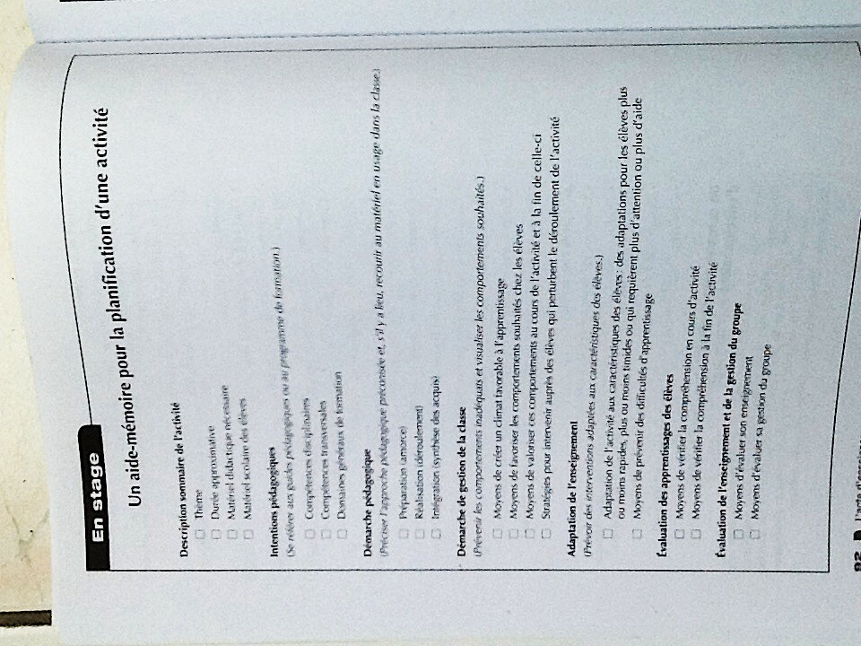
B. La réalisation : des interventions qui favorisent les apprentissages.

- Les attentes à l'égard des stagiaires : clarifier ses propres exigences.
- Accompagner les stagiaires vers la maîtrise de la compétence.
- Des lunettes pour observer les stagiaires en classe : le fait de pouvoir s'observer objectivement sur une vidéo est indéniablement une source d'apprentissage pour les stagiaires qui leur permet à la fois de percevoir de façon plus réaliste leur manière de s'exprimer, leurs attitudes, et de prendre conscience de l'image qu'ils projettent aux élèves. Favorise aussi l'analyse commune. L'accompagnement est très important pour prendre de la distance et relever autant les points positifs que les points à travailler. Avoir des grilles d'analyse. Le stagiaire peut regarder seul la vidéo avec grille et en parler après. On peut analyser :
- les comportement non verbaux
- La communication verbale
- La mise en œuvre de la démarche d'apprentissage
- La gestion des comportements et l'adaptation de l'enseignement.
Puis choisir les points à valoriser, consolider ou améliorer.

d. Des suggestions pour accompagner les stagiaires : communiquer ses attentes, laisser de la place et n'intervenir que si urgence, élargir son regard, développer des pratiques d'observation, noter ses observations précisément, donner une rétroaction constructive, s'en tenir aux interventions des stagiaires et aux exactions des élèves, amener les stagiaires à faire des liens entre leur actions et la théorie, ne pas avoir peur de donner des conseils utiles, ouvrir sur d'autres possibilités, les amener à analyser leur pratique, à établir un plan d'action et à le mètre en œuvre.

C. L'évaluation : un processus d'aide à l'apprentissage des élèves.

- Si l'évaluation était un ustensile de cuisine.... Se poser la question de ce que ce serait, et pourquoi ce choix ? Quelles conceptions personnelles ?
- Accompagner les stagiaires vers la maîtrise de la compétence.
- Des suggestions pour accompagner les stagiaires : leur présenter vos outils, expliciter vos façons de faire et vos interrogations, leur faire préparer des outils d'observation et de consignation, les faire collaborer à une correction et interpréter les évaluations, susciter des prises de conscience sur la place de l'évaluation et ses liens avec l'apprentissage.

D. La gestion de la classe : un projet d'action lie au vivre ensemble.

- La gestion de la classe : des premiers pas vers l'expertise. Les interventions sont différentes entre débutants et experts, en ce qui concerne l'automatisation des schèmes d'action (les novices en ont peu et visent le court terme), l'engagement et le maintien des élèves dans les tâches (manque d'outils diversifiés, surtout récompense ou punition, rythme peu dynamique et peu souple, peu de place aux interactions), le maintien de l'ordre dans la classe (règles imprécises, interventions nombreuses et qui manquent parfois de discernement, arrêtent souvent l'activité, devant le groupe entier, pas de transitions..), la résolution des problèmes de fonctionnement dans la classe (pas d'anticipation ou de représentation, pas d'explications des difficultés des élèves, centration sur l'enseignant plus que sur l'élève, solutions qui reposent surtout sur leur expérience d'élève, solution à court terme).
- Accompagner les stagiaires vers la maîtrise de la compétence.
- Des suggestions pour accompagner les stagiaires : présenter vos documents et façons de faire le suivi des élèves, leur faire observer les comportement des élèves, parler de son évolution personnelle, expliciter nos méthodes, faire planifier aux stagiaires le comment, les procédures, pour leur faire élargir leur répertoire de routines, leur faire clarifier leurs valeurs, leur croyances, leurs domaines d'intérêt, leur conception de leur rôle et du vivre ensemble, leur faire analyser des situations particulières.
- Des moyens pour accroître l'efficacité de l'enseignement.

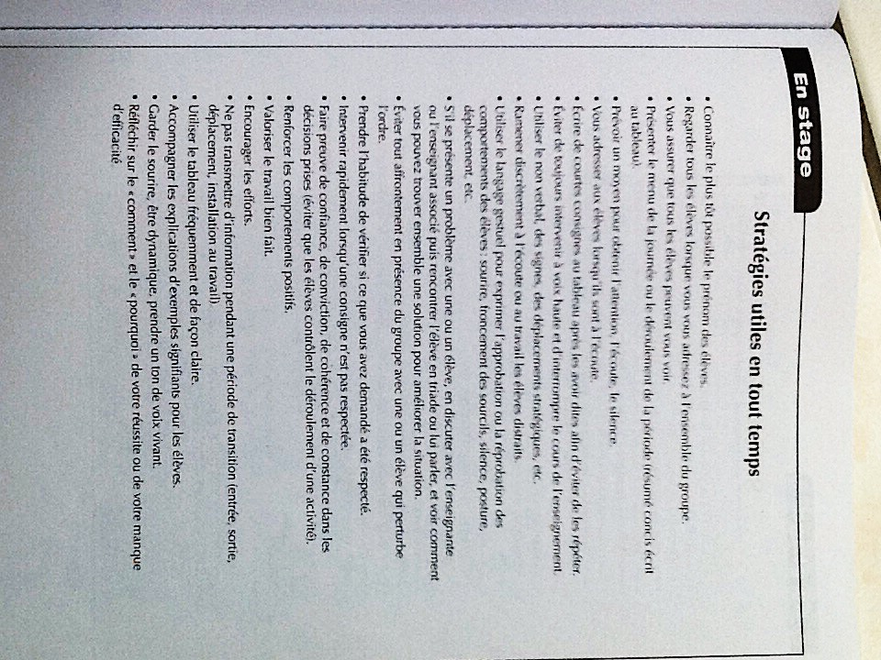

5. Le contexte social et scolaire.

A. L'adaptation de l'enseignement aux besoins des élèves.

- Trouver le chemin de la réussite : pende conscience de ses conceptions.
- Accompagner les stagiaires vers la maîtrise de la compétence.
- Des suggestions pour accompagner les stagiaires : gestes et questions à poser auprès des stagiaires pour favoriser l'intégration des élèves (accueil personnalisé, repérage des élèves à risque), pour connaître les élèves (donner des renseignements, montrer les dossiers, en parler pendant la planification), pour adapter l'enseignement et prévenir les difficultés (s'assurer que les stagiaires utilisent du matériel concret, préparer un centre d'apprentissage), pour personnaliser le soutien à l'élève par un plan d'intervention (permettre aux stagiaires de participer à son élaboration).

B. L'intégration des TIC dans le travail professionnel.

Échanger avec les stagiaires pour porter un jugement éclairé sur l'utilisation des TIC, pour les utiliser efficacement, dans différentes facettes de sa formation et auprès des élèves.

C. La coopération et la concertation au service des élèves.

Examiner ce que représente pour vous la coopération dans le travail enseignant. Puis tracer le portrait d'une personne ressource dans une équipe de travail.
Proposer des situations pour initier le stagiaire à initier une collaboration avec les parents d'élèves (échanges autour des objectifs, des sujets à aborder, des moyens de communication, voir ce qui devrait être approfondi ou développé), à travailler en concertation avec les autres membres du personnel de l'école (échanger sur les éléments qui favorisent ce fonctionnement, montrer les habiletés nécessaires, voir lesquelles il faudra approfondir), à participer aux comités de l'école (échanger sur ses observations sur l'école, à la suite d'une réunion, sur l'utilité du travail en collégialité, sur les élément qui rendent une réunion efficace), à réaliser des projets dans l'école (voir les étapes d'un projet, ce qui favorisera son bon fonctionnement).

6. L'identité professionnelle.

A. Le développement professionnel : une culture de formation continue.

- Guider les stagiaires vers des démarches de développement professionnel : établir un bilan des compétences et panifier son développement professionnel, échanger avec les collègues, réfléchir à sa pratique et réinvestir les résultats, se documenter, expérimenter.
- L'analyse réflexive au cœur de la formation initiale et continue : c'est en reconnaissant l'influence de sa pratique sur ses convictions pédagogiques que l'enseignant peut tirer partie de ses expériences de terrain. Pour que l'expérience des stagiaires soir une source d'apprentissage, il est essentiel de les habiliter à mettre en œuvre une démarche d'analyse réflexive :
- Prise de conscience de la situation : qu'est ce qui s'est produit ?
- Analyse de la situation et évaluation de l'efficacité des interventions : comment ? (intention pédagogique et stratégie utilisée)
- Interprétation de la situation : distanciation et théorisation : pourquoi ?
- Plan d'action : que faire ? (Démarche personnelle à expérimenter dans une nouvelle situation)
- Expérimentation et nouvelle analyse : qu'est ce qui se produit ?

c. Des suggestions pour accompagner les stagiaires : les aider à établir un bilan de leurs compétences et à mettre en œuvre les moyens pour les développer (autoévaluations écrites et orales, montrer comment on intègre les apport dans la pratique, leur faire établir leur plan de formation), les aider à discuter de leur choix pédagogiques et didactiques (à partir de leur planification, de leur interventions, voir le lien avec leur conceptions, leur permettre d'expérimenter plusieurs façons de faire), les aider à réfléchir sur leur pratique et à réinvestir les résultats de leur réflexion dans l'action (les accompagner dans le processus d'analyse, leur laisser des questions), les aider à se documenter et à expérimenter.

B. L'agir professionnel : éthique et responsable.

- L'éthique et l'enseignement.
- Accompagner les stagiaires vers la maîtrise de la compétence.
- L'analyse d'une situation qui comporte des enjeux éthiques : un canevas.
- Des suggestions pour accompagner les stagiaires : les aider à discerner les valeurs en jeu dans leur interventions, à mettre en pratique une pédagogie qui soutient le développement éthique des élèves, à faire preuve de professionnalisme, à manifester des attitudes d'autonomie professionnelle et d'engagement dans leur travail.
